4. D – Aj – Tomášková 15. – 19. 6. 2020

Microsoft Teams – z technických důvodů online výuka odpadá tento týden.

Tento týden doděláme učebnici.

Nejprve se ale podíváme na krátké opakování – My day (Daily routine)

https://www.youtube.com/watch?v=qD1pnquN_DM

Strana 72 – Unit 28 – He wears a white coat

Podívejte se na cvičení 1, kde jsou 4 postavy – 4 různá povolání. Každé povolání vyžaduje jiné oblečení. Každý den do práce tito lidé nosí stejnou uniformu, dres či plášť.
- Přečtěte si 4 odstavce

Zápis do školního sešitu 15th – 19th June

He wears a white coat at work every day. X He is wearing pyjamas now.

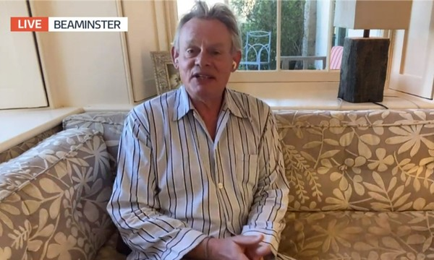
- Takto chodí Doc Martin v práci - teď je 9pm a on je zrovna doma,
- Tento plášť nosí každý den chystá se do postele, má na sobě
pyžamo

Iam a teacher. I wear a black top and a black skirt nearly every day. Now, I am at home, I am playing with my daughter and I am wearing blue jeans and a white T-shirt.

70/2
- Přečti si bublinu a napiš o mamince, o taťkovi, babičce….
- Vyber si alespoň dvě osoby

Napiš, co dělají a co v zaměstnání nosí na sobě.
Př. She is a secretary and she usually wears a dress.

Usually – obvykle
Sometimes - někdy

70/3
- Napiš, co mají lidé z prvního cvičení na sobě:
- Přečti si, kde jsou a pak si promysli, co mohou mít asi na sobě. Třeba takový Mr. Liver – je v divadle – mohl by mít sako, kravatu, košili…..

- What is Mr Liver wearing now?
- What is Johny Coller wearing now?
- What is Ms Money wearing now?
- What is Miss Cop wearing now?

https://www.youtube.com/watch?v=KDE6i_ZZkFU
- Poslechni si písničku o oblečení a popiš jednotlivé osoby, co mají na sobě.

70/4
- Žáci doma si přečtou jednotlivá povolání, případně přeloží
- Žáci ve škole si zahrají hru na hádání povolání

https://www.youtube.com/watch?v=r6Oxqyd5qUw

- Poslechni si písničku na povolání a současně si zopakuj abecedu

73/5 – slovíčka do slovníčku

Pracovní sešit
Str 72 a 73

